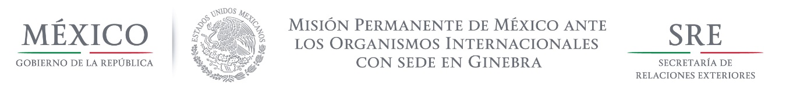
Intervención de la Delegación de México en el diálogo interactivo con Brasil
Grupo de Trabajo del Mecanismo de Examen Periódico Universal
27º Periodo de Sesiones. Ginebra, 5 de mayo de 2017
Tiempo de lectura: 1 minuto 05 segundos

Señor Presidente,
Damos la bienvenida a la delegación de Brasil y agradecemos la presentación de su informe.
Reconocemos los avances en asistencia social, reducción de pobreza y combate a la violencia contra la mujer, incluyendo el aumento en las penas por feminicidio. Celebramos la nueva ley de migración que protege los derechos de las personas solicitantes de asilo, migrantes y apátridas.
Respetuosamente México recomienda:
- Establecer mecanismos para erradicar la estigmatización y discriminación contra grupos indígenas y minorías étnicas, incluyendo la sensibilización de servidores públicos, la rendición de cuentas y los mecanismos de reparación.
- Garantizar la efectiva aplicación de medidas de prevención, sanción y erradicación de toda forma de violencia y discriminación contra la mujer y personas LGBTI.
- Asegurar que la legislación relativa a la situación penitenciaria y de justicia penal sean acordes con los estándares internacionales de derechos humanos.
Deseamos éxito a Brasil en la implementación de las recomendaciones.

